**TRƯỜNG ĐẠI HỌC CÔNG NGHIỆP HÀ NỘI**

**KHOA CÔNG NGHỆ THÔNG TIN**

**======*======**



**BÁO CÁO BTL THUỘC HỌC PHẦN:**

**THỰC TẬP CƠ SỞ NGÀNH**

**NGHIÊN CỨU BÀI TOÁN**

**PHÂN CÔNG CÔNG VIỆC**

|  |  |  |
| --- | --- | --- |
| GVHD: | Nguyễn Thị Mỹ Bình | |
| Nhóm - Lớp: | 11- 20222IT6040002 | |
| Thành viên: | Nguyễn Đình Hội | 2022603030 |
|  | Lê Thị Ngọc Lan | 2022602329 |
|  | Trần Song Hào | 2022602338 |
|  | Nguyễn Tiến Hiền | 2022602039 |
|  | Bùi Duy Khánh | 2022601170 |

Hà Nội - 2024

LỜI MỞ ĐẦU 2

CHƯƠNG 1. Cơ sở lý thuyết 4

1.1. Cơ sở lý thuyết trong bài toán phân công công việc 4

1.1.1. Phát biểu bài toán 4

1.1.2. Ứng dụng bài toán 4

1.2. Cơ sở lý thuyết của các thuật toán 5

1.2.1. Cơ sở lý thuyết của thuật toán tham lam 5

1.2.1.1. Lý thuyết chung về giải thuật tham lam 5

1.2.1.2. Nguyên lý hoạt động của thuật toán tham lam 6

1.2.1.3. Các thành phần và mô hình chung của thuật toán tham lam

1.2.2. Cơ sở lý thuyết của thuật toán nhánh cận 7

1.2.2.1. Lý thuyết chung về thuật toán nhánh cận 7

1.2.2.2. Nguyên lý hoạt động của thuật toán nhánh cận 8

1.2.2.3. Các thành phần và mô hình chung của thuật toán nhánh cận

CHƯƠNG 2. Thiết kế thuật toán để giải bài toán phân công công việc 11

2.1. Thiết kế thuật toán tham lam ( Greedy) 11

2.1.1. Thuật toán tham lam trong bài toán phân công công việc

2.1.2. Các bước giải thuật

2.2. Thiết kế thuật toán nhánh cận ( Branch and Bound) 11

2.2.1. Thuật toán nhánh cận trong bài toán phân công công việc

2.2.2. Các bước giải thuật

2.3. Đánh giá hiệu quả các phương pháp 11

CHƯƠNG 3. Cài đặt và kiểm thử 12

3.1. Cài đặt thuật toán 12

3.1.1. Cài đặt thuật toán tham lam 12

3.1.2. Cài đặt thuật toán nhánh cận 12

3.2. Kiểm thử 12

KẾT LUẬN 12

TÀI LIỆU THAM KHẢO 12

# LỜI MỞ ĐẦU

Hiện nay, trong bối cảnh nền công nghiệp hoá hiện đại hoá ngày càng phát triển, việc quản lý lực lượng lao động là một vấn đề cần phải quan tâm. Tỉ lệ thất nghiệp của thanh niên năm 2023 tại Việt Nam là 13%, tương đương với 64,9 triệu người, là mức thấp nhất trong 15 năm qua. Để giảm được tỉ lệ thất nghiệp, chúng ta phải giải quyết vấn đề cốt lõi là phân công công việc. Vậy nên, việc quản lí và phân công lực lượng, công việc là một phần không thể thiếu trong lao động sản xuất.

Bài toán phân công công việc (Job Assignment Problem) là một dạng bài toán tối ưu hoá. Bài toán thường được sử dụng để phân công một nhóm người thực hiện một số công việc nhất định sao cho tổng chi phí thực hiện các công việc là nhỏ nhất ( thường chi phí đó có thể là thời gian, năng suất, …).

Chúng em mong muốn đáp ứng được nhu cầu của người dùng: tối ưu hoá lực lượng lao động, trang thiết bị, nguyên vật liệu, ngoài ra còn giảm chi phí, thời gian sản xuất dẫn tới tăng hiệu suất công việc. Và đề tài này ứng dụng rất nhiều trong đời sống, quản lý và dịch vụ. Nó khả thi trong việc áp dụng vào mọi lĩnh vực, ngành nghề và có thể nhanh chóng đưa ra cách giải quyết vấn đề. Ví dụ như phân công công việc cho các công nhân trong dây chuyền sản xuất để tối ưu hoá năng suất, hay là phân công nhân viên vào các nhiệm vụ khác nhau trong một dự án để hoàn thành dự án nhanh nhất có thể, …

Hiểu được tầm quan trọng của việc phân công công việc, chúng em đã quyết định chọn đề tài nghiên cứu là: “Nghiên cứu cơ sở lý thuyết, ứng dụng và cài đặt ít nhất 2 thuật toán để giải bài toán Phân công công việc” để nghiên cứu và phát triển. Hai thuật toán chúng em lựa chọn là thuật toán Tham lam và thuật toán Nhánh cận. Cả 2 thuật toán đều là những thuật toán điển hình để giải những bài toán tối ưu hoá, giúp chúng em có thể giải được bài toán đã đề ra.

Mục tiêu được đề ra khi nghiên cứu đề tài là các thành viên trong nhóm là

hiểu rõ được cơ sở lý thuyết của bài toán phân công công việc, thuật toán Tham lam và

thuật toán Nhánh cận. Từ đó các thành viên có thể cài đặt chương trình để giải bài

toán đó bằng ngôn ngữ lập trình phù hợp. Phạm vi nghiên cứu đề tài là giải quyết các

bài toán phân công công việc được áp dụng trong thực tế và cuộc sống hằng ngày.

Chúng em xin gửi lời cảm ơn chân thành đến cô Nguyễn Thị Mỹ Bình đã tâm huyết giúp đỡ, hướng dẫn chúng em trong quá trình học tập học phần Thực tập cơ sở ngành. Cô đã giúp chúng em tích luỹ được nhiều kiến thức để có thể hoàn thành được bài báo cáo đề tài này.

Trong quá trình thực hiện bài báo cáo, do hiểu biết của chúng em còn hạn chế, khó tránh khỏi những thiếu sót. Chúng em rất mong nhận được những lời góp ý của thầy cô để bài báo cáo ngày càng hoàn thiện hơn.

Chúng em xin chân thành cảm ơn!

# Cơ sở lý thuyết

## Cơ sở lý thuyết trong bài toán phân công công việc

### Lý thuyết về cấu trúc dữ liệu mảng

### Lý thuyết về Cây, Cây nhị phân và Cây tìm kiếm nhị phân

#### Cây và các khái niệm liên quan

##### Định nghĩa cây

•        Định nghĩa 1: Cây là một đồ thị liên thông không có chu trình.

•        Định nghĩa 2: Một cây là tập hợp hữu hạn các nút trong đó có một nút đặc biệt gọi là gốc (Root). Giữa các nút có mối quan hệ phân cấp gọi là quan hệ cha- con.

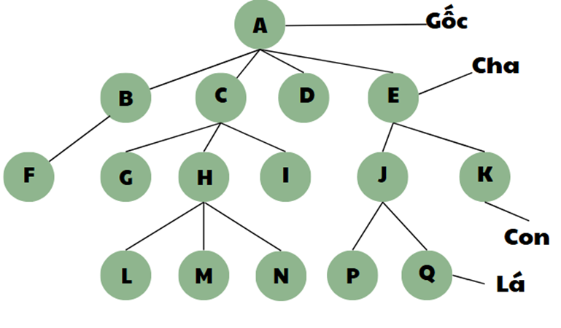

·       Bậc của một nút:  Là số nút con của nút đó.

·       Bậc của một cây: Là bậc của nút có bậc lớn nhất trên cây đó. Cây có bậc n thì gọi là cây n – phân.

• Nút gốc: Là nút đặc biệt, không có nút cha –

• Nút lá: Là nút có bậc bằng 0 (không có nút con). –

• Nút nhánh: Là nút có bậc khác 0 và không phải là nút gốc.

• Mức của một nút .

ü  Gốc có mức 1. .

ü  Nếu nút cha có mức i thì các nút con có mức i+1.

• Chiều cao của cây:  Là mức của nút có mức lớn nhất có trên cây.

•        Đường đi:  Dãy các nút N1, N2, ... Nk, được gọi là đường đi nếu Ni   là cha của Ni+1  (1 <=i<=k- 1). .

•        Độ dài của đường đi: Là số nút trên đường đi trừ đi 1.

  • Cây con: Là cây có gốc là một nút nhánh, lá.

•  Cây được sắp thứ tự: Các nút được sắp theo một thứ tự nhất định.

• Rừng:  Là tập hợp hữu hạn các cây phân biệt. –

• Cây rỗng: Cây không có nút nào.

•        Ứng dụng: Cây thường được sử dụng trong nhiều ứng dụng như tổ chức dữ liệu (hệ thống tệp), biểu diễn cấu trúc phân cấp (như cây thư mục), và trong các thuật toán tìm kiếm.

#### Cây nhị phân

 • Định nghĩa:  Là cây mà mỗi nút không có quả 2 nút con, hai nút con (nếu có) được gọi là con trái và con phải.

• Cây con trái: Là cây có gốc là nút con trái.

* Cây con phải: Là cây có gốc là nút con phải.

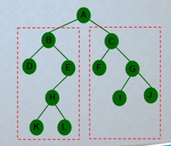

·       Tính chất:

ü  Số nút tối đa ở mức i trên cây nhị phân là 2(i-1) (i ≥ 1).

ü  Số nút tối đa trên cây nhị phân chiều cao h là 2h – 1 (h >=1)

•        Cấu trúc:

ü  Nút: Mỗi nút chứa một giá trị và hai tham chiếu đến nút con trái và nút con phải.

ü  Nút con trái (Left Child): Nút con bên trái của một nút.

ü  Nút con phải (Right Child): Nút con bên phải của một nút.

ü  Cây nhị phân đầy (Full Binary Tree): Tất cả các nút đều có 0 hoặc 2 nút con.

ü  Cây nhị phân hoàn chỉnh (Complete Binary Tree): Tất cả các cấp trừ cấp cuối cùng đều đầy và các nút ở cấp cuối cùng được đặt từ trái sang phải.

ü  Cây nhị phân cân bằng (Balanced Binary Tree): Chiều cao của hai cây con trái và phải không chênh lệch quá 1.

·       Ứng dụng: Cây nhị phân thường được sử dụng để tổ chức dữ liệu, trong các thuật toán tìm kiếm và trong biểu diễn các biểu thức toán học.

#### Cây nhị phân tìm kiếm

##### Định nghĩa

Cây nhị phân tìm kiếm (CNPTK) là cây nhị phân hoặc rỗng hoặc không rỗng thì phải thoả mãn đồng thời các điều kiện sau:

- Khoá của các nút thuộc cây con trái nhỏ hơn khoá nút gốc

- Khoá của nút gốc nhỏ hơn khoá của các nút thuộc cây con phải của nút gốc

- Cây con trái và cây con phải của gốc cũng là cây nhị phân tìm kiếm

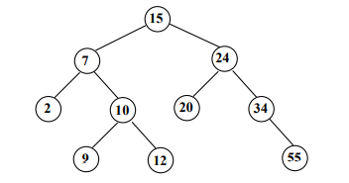

·       Nút: Mỗi nút trong BST chứa một giá trị, một tham chiếu đến nút con trái và một tham chiếu đến nút con phải.

·       Hoạt động:

ü  Tìm kiếm (Search): Để tìm một giá trị trong BST, bắt đầu từ nút gốc, so sánh giá trị cần tìm với giá trị của nút hiện tại và tiếp tục tìm kiếm trong cây con trái hoặc cây con phải tùy thuộc vào kết quả so sánh.

ü  Chèn (Insert): Tương tự như tìm kiếm, bắt đầu từ nút gốc và tìm vị trí thích hợp để chèn nút mới theo quy tắc BST.

ü  Xóa (Delete): Có ba trường hợp: xóa nút lá (không có con), xóa nút có một con, và xóa nút có hai con (thay thế bằng giá trị lớn nhất từ cây con trái hoặc nhỏ nhất từ cây con phải).

·       Ưu điểm: Cây tìm kiếm nhị phân cho phép tìm kiếm, chèn và xóa với độ phức tạp trung bình là O(log n) nếu cây được cân bằng.

·       Nhược điểm: Nếu không duy trì tính cân bằng, độ phức tạp có thể trở thành O(n) trong trường hợp xấu nhất (ví dụ, nếu cây trở thành một danh sách liên kết).

### Lý thuyết về Nguyên tắc tham lam

### Phát biểu bài toán

Bài toán phân công công việc là bài toán tìm ra cách phân công chi phí tối thiểu cho

các tác nhân sao cho mỗi tác nhân được phân công đúng một lần và các tác nhân không

bị quá tải. Tất cả các cách tiếp cận đều dựa trên phân nhánh và ràng buộc với các ràng

buộc được cung cấp thông qua các phương pháp tìm kiếm và nới lỏng công thức bài

toán nguyên thuỷ.

Bài toán tổng quát được phát biểu như sau: Cho n công việc và n công nhân, trong đó công việc thứ i cần được thực hiện với một chi phí Cij khi được phân công cho công nhân j. Nhiệm vụ của bạn là phân công mỗi công nhân một công việc sao cho tổng chi phí là nhỏ nhất.

* Input:
  + Dòng đầu tiên chứa một số nguyên dương n.
  + n dòng tiếp theo, mỗi dòng chứa n số nguyên là ma trận chi phí Cij.
* Output:
* Dòng đầu tiên in ra tổng chi phí nhỏ nhất.
* Dòng thứ hai in ra thứ tự phân công công việc theo chỉ số của các công nhân.

### Ứng dụng bài toán

Bài toán phân công công việc được ứng dụng rất nhiều trong đời sống hiện nay:



*Nhân viên trong phòng ban phân công làm việc*

Trong môi trường văn phòng ngày nay, để đạt được hiệu suất làm việc cao, nhân

viên sẽ được phân công mỗi công việc khác nhau. Người quản lý sẽ theo dõi công

việc của từng nhân viên và từ đó nhắc nhở nhân viên để hoàn thành công việc sao

cho đạt hiệu quả nhất.

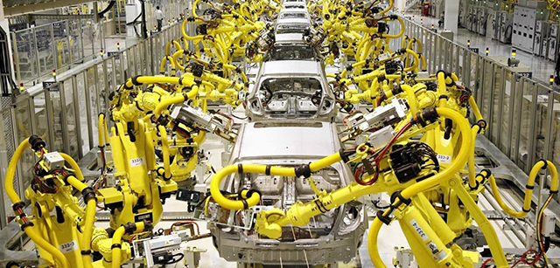

*Máy móc hoạt động trong nhà máy sản xuất*

Hiện nay, công nghệ vô cùng phát triển, các nhà máy sản xuất sử dụng robot và

máy tự động trong quá trình sản xuất, các giám sát viên sẽ quan sát và phân công

cho các máy móc đó. Vì vậy, để đạt được hiệu quả và sự trơn tru trong dây chuyền

sản xuất bằng máy móc thì phân công công việc là vấn đề vô cùng quan trọng.

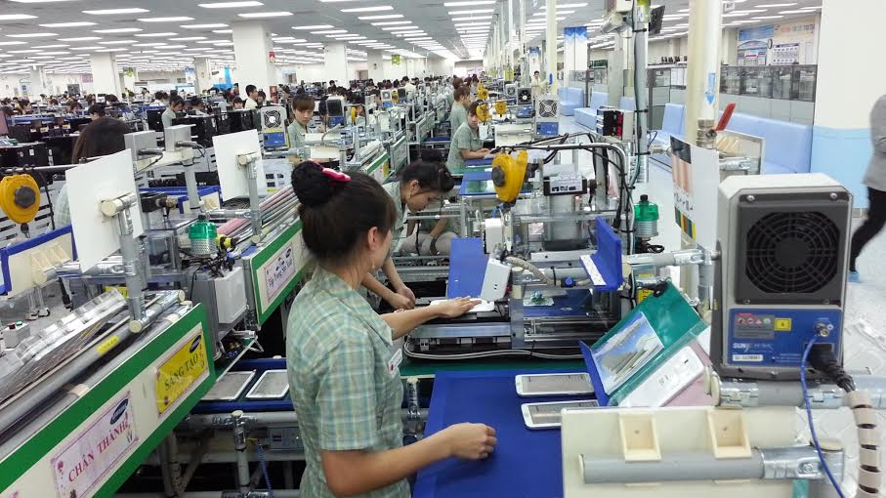

*Công nhân làm việc trong các khu công nghiệp*

Hiện nay, trong các khu công nghiệp, mỗi công nhân sẽ được phân công vào một giai đoạn nhất định trong quá trình sản xuất , từ đấy có thể tiết kiệm thời gian mà vẫn có thể nâng cao năng suất lao động.

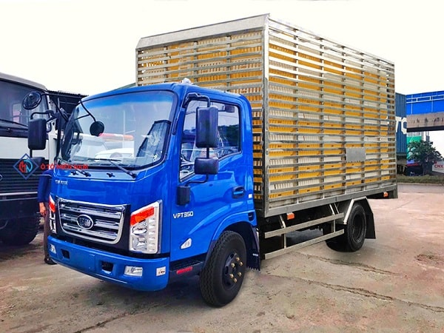

*Xe tải được phân công chở hàng*

Ngành logistic đang là một ngành rất phát triển trong thời kì hiện đại, vậy nên việc phân công các xe chở hàng sao cho hợp lí, tiết kiệm thời gian, tiết kiệm chi phí cũng là một vấn đề phải giải quyết bằng bài toán phân công công việc.

## Cơ sở lý thuyết của các thuật toán

### Các khái niệm xung quanh thuật toán và đánh giá hiệu năng thuật toán

#### Thuật toán và phương pháp biểu diễn thuật toán

-        Phương pháp biểu diễn thuật toán sử dụng lưu đồ thuật toán

·       **Khái niệm**: Lưu đồ thuật toán (flowchart) là một biểu diễn trực quan của các bước và quá trình trong một thuật toán, được thể hiện qua các hình khối như hình chữ nhật, hình thoi, hình tròn... và các mũi tên nối để chỉ thứ tự thực hiện các bước.

Mỗi khối thường đại diện cho một loại hành động hoặc quyết định khác nhau, và các khối này kết hợp với nhau để mô tả logic của thuật toán.

·       Phương pháp duyệt: có 2 phương pháp duyệt bao gồm

o   Duyệt từ trên xuống

o   Duyệt từ trái sang phải

·       Một số quy ước ký hiệu lưu đồ:

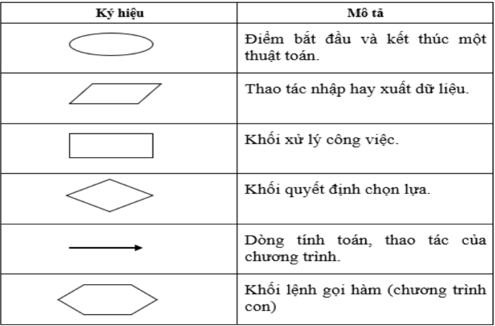

·       Vai trò của lưu đồ thuật toán:

o   Dễ hiểu: Giúp người dùng và lập trình viên dễ dàng theo dõi và nắm bắt được quy trình thực hiện của một thuật toán.

o   Trực quan hóa logic: Giúp làm rõ và kiểm tra logic của thuật toán trước khi thực hiện mã hóa (coding).

o   Giảm thiểu sai sót: Giúp nhận ra những điểm bất hợp lý trong thuật toán.

-        Phương pháp biểu diền thuật toán sử dụng mã giả

·       **Khái niệm**: Mã giả (pseudocode) là một cách biểu diễn thuật toán bằng cách dùng ngôn ngữ gần với ngôn ngữ tự nhiên, kết hợp với cấu trúc của ngôn ngữ lập trình.

Mã giả giúp lập trình viên và người phân tích thuật toán dễ dàng hiểu và mô tả được logic của chương trình mà không cần quan tâm đến cú pháp chính xác của bất kỳ ngôn ngữ lập trình nào.

·       Đặc điểm của mã giả:

o   Không có cú pháp chuẩn: Mã giả không bị ràng buộc bởi cú pháp của bất kỳ ngôn ngữ lập trình nào. Thay vào đó, nó sử dụng các từ ngữ dễ hiểu để mô tả các bước.

o   Cấu trúc logic rõ ràng: Sử dụng các cấu trúc điều khiển như If...Then...Else, For, While, Repeat...Until, để chỉ rõ luồng điều khiển.

o   Dễ hiểu: Mã giả gần với ngôn ngữ tự nhiên và dễ hiểu với nhiều người, kể cả khi họ không quen thuộc với ngôn ngữ lập trình cụ thể.

·       Lợi ích của mã giả:

o   Trực quan: Giúp phân tích và hiểu rõ thuật toán trước khi triển khai vào mã thực tế.

o   Giảm lỗi cú pháp: Vì không cần tuân thủ cú pháp của ngôn ngữ lập trình, mã giả giảm thiểu lỗi cú pháp, tập trung vào logic.

o   Dễ trao đổi: Mã giả rất hữu ích khi trao đổi ý tưởng với đồng nghiệp, nhà phân tích, hoặc những người không phải lập trình viên.

·       Nhược điểm của pseudocode

o   Bên cạnh những ưu điểm kể trên, pseudocode vẫn tồn tại một số khuyết điểm như sau:

o   Pseudocode không cung cấp một đồ thị biểu diễn trực quan về logic của chương trình.

o   Không có định dạng cố định cho mã giả.

·       Ví dụ

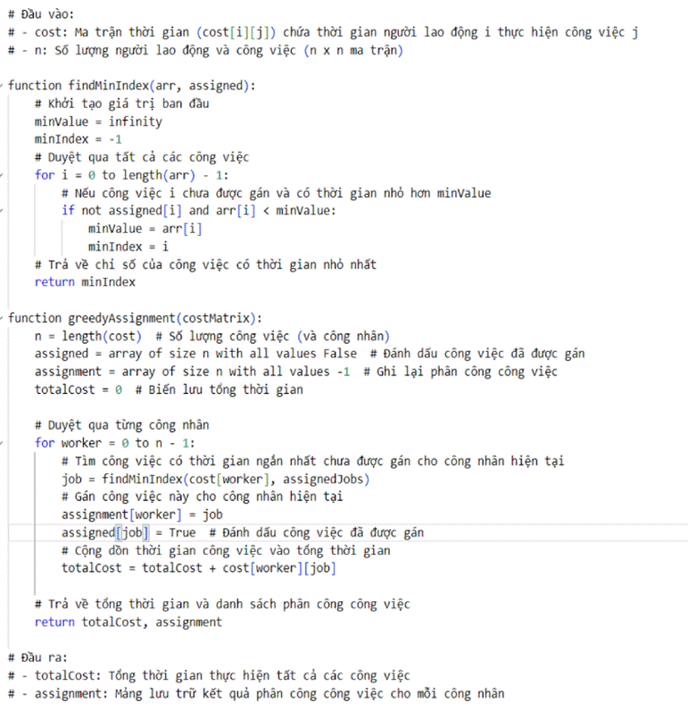

Đây là đoạn mã giả miêu tả cách thức hoạt động của thuật toán tham lam (Greedy Algorithm) trong bài toán phân công công việc.

#### Đánh giá hiệu năng thuật toán

### Cơ sở lý thuyết của thuật toán tham lam

#### Lý thuyết chung về giải thuật tham lam

- Thuật toán tham lam (greedy algorithm) là một chiến lược thiết kế thuật toán, trong đó thuật toán đưa ra quyết định tối ưu tại từng bước mà không cần quan tâm đến ảnh hưởng của quyết định đó về sau. Mục tiêu là chọn các bước sao cho chi phí (hoặc giá trị) hiện tại là nhỏ nhất (hoặc lớn nhất) trong số các lựa chọn khả dĩ, với hy vọng rằng việc tích lũy các quyết định tối ưu cục bộ này sẽ dẫn đến một lời giải tốt (có thể tối ưu) cho toàn bộ bài toán.

- Thuật toán tham lam là một cách tiếp cận để giải quyết vấn đề, đưa ra một loạt các lựa chọn, từng lựa chọn một, với mục tiêu đạt được giải pháp tối ưu. Ở mỗi bước, thuật toán tham lam sẽ chọn tùy chọn khả dụng tốt nhất dựa trên một số tiêu chí được xác định trước, mà không xem xét bối cảnh toàn cục hoặc hậu quả tiềm ẩn của lựa chọn trong các bước tiếp theo. Nguyên tắc chính là luôn đưa ra lựa chọn tối ưu cục bộ, hy vọng rằng hiệu ứng tích lũy của những lựa chọn này sẽ dẫn đến giải pháp tổng thể tốt nhất.

- Trong phương pháp tham lam, việc lựa chọn quyết định tối ưu được thực hiện dựa trên thông tin hiện có mà không lo lắng về tác động mà những quyết định này có thể gây ra trong tương lai. Các thuật toán tham lam dễ phát minh, dễ triển khai và hầu hết thời gian đều khá hiệu quả

#### Nguyên lý hoạt dộng của thuật toán tham lam

Giải thuật tham lam xây dựng các giải pháp bằng cách lựa chọn hành động tốt nhất tại mỗi bước, mà không xem xét tác động của hành động đó đến các bước sau. Ý tưởng này dựa trên quan sát rằng, nếu mỗi lần chọn hành động tốt nhất tại thời điểm hiện tại, ta có thể đạt được kết quả tối ưu toàn cục.

#### Các thành phần của giải thuật tham lam

* Một tập hợp các ứng viên (candidate), để từ đó tạo ra lời giải
* Một hàm lựa chọn, để theo đó lựa chọn ứng viên tốt nhất để bổ sung vào lời giải
* Một hàm khả thi (feasibility), dùng để quyết định nếu một ứng viên có thể được dùng để xây dựng lời giải
* Một hàm mục tiêu, ấn định giá trị của lời giải hoặc một lời giải chưa hoàn chỉnh
* Một hàm đánh giá, chỉ ra khi nào ta tìm ra một lời giải hoàn chỉnh.

#### Mô hình chung

**Ý tưởng**

Giả sử các bạn có thể biểu diễn nghiệm của bài toán dưới dạng một vector X=(x1,x2,…,xn)và mỗi thành phần xichọn ra từ một tập Si các ứng cử viên. Vẫn tương tự như trong bài toán tối ưu, các nghiệm sẽ được xác định độ tốt bằng một hàm f(X), và mục tiêu là cần đi tìm nghiệm có f(X) tốt nhất (theo nghĩa lớn nhất hoặc nhỏ nhất).

Ở chiến lược Tham lam, chúng ta sẽ tìm cách tối ưu lựa chọn ở từng thành phần nghiệm. Giả sử đã xây dựng được i*i* thành phần của nghiệm là x1,x2,…,xi, thì khi xây dựng thành phần xi+1, ta hãy cố gắng chọn nó là ứng cử viên "tốt nhất" trong tập ứng cử viên Si+1. Để đánh giá được độ tốt của các ứng cử viên thì các bạn cần xây dựng một hàm chọn để làm điều đó. Tiếp tục xây dựng như vậy cho tới khi tạo ra đủ n*n* thành phần của nghiệm.

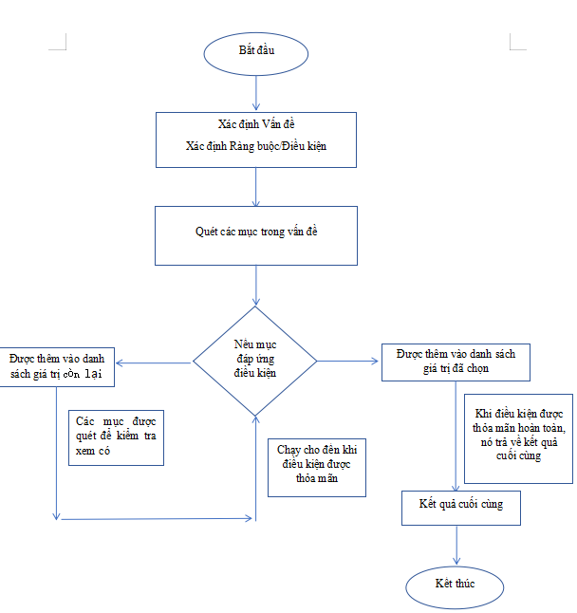

**Ví dụ trong bài toán chọn hoạt động (Activity Selection)**

Bài toán: Bạn được cung cấp n hoạt động với thời gian bắt đầu và kết thúc.Chọn số lượng hoạt động tối đa mà một người có thể thực hiện, giả sử rằng một người chỉ có thể làm một hoạt động tại một thời điểm.

Đầu vào: start[] = {1, 3, 0, 5, 8, 5}, finish[] = {2, 4, 6, 7, 9, 9};   
Đầu ra: 0 1 3 4   
Giải thích: Một người có thể thực hiện tối đa bốn hoạt động.    
Tập hợp tối đa các hoạt động có thể thực hiện được    
là {0, 1, 3, 4} [ Đây là các chỉ mục trong start[] và finish[]

### Cơ sở lý thuyết của thuật toán nhánh cận

#### Lý thuyết chung về thuật toán nhánh cận

* Thuật toán nhánh cận (Branch and Bound) là một phương pháp giải quyết các bài toán tối ưu tổ hợp, trong đó tìm kiếm được tổ chức dưới dạng cây. Mỗi nhánh của cây đại diện cho một tập các quyết định và được cắt bớt khi phát hiện ra không thể tìm được lời giải tốt hơn trong nhánh đó. Ý tưởng chính của thuật toán nhánh cận là phân chia bài toán lớn thành các bài toán con nhỏ hơn và lần lượt khám phá các lời giải tiềm năng trong các nhánh này.
* Ứng dụng của Thuật Toán Nhánh Cận:

- Tối ưu hóa tổ hợp: Thuật toán nhánh cận được sử dụng rộng rãi trong việc giải quyết các bài toán tối ưu hóa tổ hợp như bài toán người bán hàng, bài toán cái túi và phân công công việc.

- Vấn đề thỏa mãn ràng buộc: Thuật toán có khả năng xử lý hiệu quả các vấn đề thỏa mãn ràng buộc bằng cách khám phá có hệ thống không gian tìm kiếm và cắt tỉa các nhánh dựa trên các ràng buộc.

- Phân bổ tài nguyên: Thuật toán được áp dụng trong các kịch bản như phân bổ tài nguyên, nơi cần phân phối tài nguyên một cách tối ưu giữa các nhu cầu cạnh tranh.

* Ưu điểm của Thuật Toán Nhánh Cận:

-Tính tối ưu: Thuật toán đảm bảo tính tối ưu trong các giải pháp cho những bài toán thỏa mãn các điều kiện nhất định, đảm bảo rằng giải pháp tốt nhất có thể được tìm thấy.

- Hiệu quả bộ nhớ: Thuật toán thường yêu cầu ít bộ nhớ hơn so với các phương pháp tìm kiếm toàn diện khác như brute force, đặc biệt đối với các bài toán có không gian tìm kiếm lớn.

- Tính linh hoạt: Thuật toán có thể điều chỉnh cho nhiều lĩnh vực vấn đề khác nhau và có thể đáp ứng các biểu diễn và ràng buộc vấn đề khác nhau.

- Song song hóa: Các thuật toán nhánh cận có thể được song song hóa hiệu quả, cho phép khám phá nhanh chóng không gian tìm kiếm bằng cách sử dụng nhiều bộ xử lý hoặc tài nguyên tính toán.

* Nhược điểm của Thuật Toán Nhánh Cận:

- Độ phức tạp Việc triển khai các thuật toán nhánh cận có thể rất phức tạp, đặc biệt đối với các bài toán có ràng buộc phức tạp và không gian tìm kiếm lớn.

- Phụ thuộc vào Heuristic: Hiệu quả của thuật toán nhánh cận phụ thuộc nặng nề vào chất lượng của hàm giới hạn (bounding function) và các heuristics được sử dụng để hướng dẫn tìm kiếm, điều này không phải lúc nào cũng có sẵn hoặc dễ dàng thiết kế.

- Khó khăn trong môi trường động: Thuật toán không phù hợp cho các môi trường động hoặc thay đổi, nơi mà các ràng buộc hoặc mục tiêu của bài toán có thể thay đổi thường xuyên, vì nó dựa vào một phiên bản bài toán cố định để khám phá không gian tìm kiếm.

#### Nguyên lý hoạt động của thuật toán nhánh cận

Thuật toán sử dụng cây tìm kiếm, mỗi nút đại diện cho một trạng thái phân công công việc, mỗi nhánh đại diện cho việc lựa chọn một công việc được giao cho một người cụ thể.

* **Nhánh (Branch):** Tại mỗi cấp độ của cây, bạn chọn một công việc và thử phân công nó cho một người khác nhau, tạo ra các nhánh con. Các nhánh con sẽ tiếp tục phân công những công việc còn lại cho đến khi tất cả các công việc đều được gán.
* **Cận (Bound):** Để giảm thiểu số lượng nhánh phải xét, tại mỗi nút, ta tính một giới hạn dưới cho tổng thời gian tối thiểu có thể đạt được. Nếu giới hạn này lớn hơn hoặc bằng tổng thời gian của nghiệm tốt nhất đã biết, ta có thể cắt bỏ nhánh đó mà không cần tiếp tục xét.

#### Các thành phần và mô hình của thuật toán nhánh cận

Phương pháp nhánh và cận là một dạng cải tiến của phương pháp quay lui, được áp dụng để tìm nghiệm của bài toán tối ưu. Giả sử nghiệm của bài toán có thể biểu diễn dưới dạng một vector ( x1, x2, …., xn) mỗi thành phần xi ( i = 1,2, . . , n) được chọn ra từ tập Si. Mỗi nghiệm của bài toán X = ( x1, x2 ,…., xn) được xác định “ độ tốt” bằng một hàm f (X) và mục tiêu cần tìm nghiệm có giá trị f (X) đạt giá trị nhỏ nhất (hoặc đạt giá trị lớn nhất). Tư tưởng của phương pháp nhánh và cận như sau: Giả sử, đã xây dựng được k thành phần ( x1, x2, …., xk) của nghiệm và khi mở rộng nghiệm ( x1, x2, …., xk+1) , nếu biết rằng tất cả các nghiệm mở rộng của nó ( x1, x2, …., xk+1, …..) nếu không tốt bằng nghiệm tốt nhất đã biết ở thời điểm đó, thì ta không cần mở rộng từ ( x1, x2, …., xk) nữa. Như vậy, với phương pháp nhánh và cận, ta không phải duyệt toàn bộ các phương án để tìm ra nghiệm tốt nhất mà bằng cách đánh giá các nghiệm mở rộng, ta có thể cắt bỏ đi những phương án (nhánh) không cần thiết, do đó việc tìm nghiệm tối ưu sẽ nhanh hơn. Cái khó nhất trong việc áp dụng phương pháp nhánh và cận là đánh giá được các nghiệm mở rộng, nếu đánh giá được tốt sẽ giúp bỏ qua được nhiều phương án không cần thiết, khi đó thuật toán nhánh cận sẽ chạy nhanh hơn nhiều so với thuật toán vét cạn.

Ý tưởng chính của thuật toán nhánh cận là giảm thiểu không gian tìm kiếm bằng cách loại bỏ sớm các nhánh không có khả năng dẫn đến nghiệm tốt hơn. Dưới đây là các bước chính của ý tưởng hoạt động của thuật toán nhánh cận:

1. **Xây dựng cây tìm kiếm**:
   * Bài toán được thể hiện dưới dạng một cây tìm kiếm, trong đó mỗi nhánh của cây biểu diễn một trạng thái hoặc một lựa chọn. Gốc của cây là trạng thái ban đầu của bài toán, và mỗi nút của cây đại diện cho một trạng thái trung gian hoặc một lời giải gần đúng của bài toán.
2. **Ràng buộc giới hạn (Bounding)**:
   * Tại mỗi nút, thuật toán tính toán một giá trị giới hạn (bound), thể hiện tiềm năng tốt nhất có thể đạt được từ nhánh đó.
   * Nếu giá trị giới hạn của nhánh hiện tại thấp hơn nghiệm tốt nhất tìm được (BestSolution), nhánh đó sẽ bị loại bỏ và thuật toán không tiếp tục mở rộng nhánh này nữa. Điều này giúp giảm không gian tìm kiếm và tiết kiệm thời gian tính toán.
3. **Nhánh (Branching)**:
   * Nếu giá trị giới hạn cho thấy nhánh này vẫn có thể có nghiệm tốt hơn, thuật toán sẽ mở rộng nhánh (branch) này để tiếp tục tìm kiếm nghiệm tối ưu. Quá trình này thực hiện bằng cách tạo ra các nút con cho các trạng thái tiếp theo của lời giải.
4. **So sánh và cập nhật nghiệm tốt nhất**:
   * Khi tìm thấy một nghiệm hoàn chỉnh (còn gọi là nghiệm lá, tức là đến một lá của cây tìm kiếm) có giá trị tốt hơn nghiệm tốt nhất hiện tại, thuật toán sẽ cập nhật BestSolution bằng nghiệm này.
   * Sau đó, tất cả các nhánh có giới hạn kém hơn nghiệm này đều sẽ bị loại bỏ.
5. **Tiếp tục lặp lại**:
   * Thuật toán tiếp tục các bước trên cho đến khi không còn nhánh nào cần mở rộng. Khi đó, nghiệm tốt nhất hiện tại sẽ là nghiệm tối ưu của bài toán.

Thuật toán nhánh cận có thể mô tả bằng mô hình đệ quy sau:

**Ví dụ trong giải bài toán người du lịch**

**Bài toán:** Cho n thành phố đánh số từ 1 đến n và các tuyến đường giao thông hai chiều giữa chúng, mạng lưới giao thông này được cho bởi mảng C[1..n,1..n], ở đây Cij = Cji là chi phí phí đoạn đường trực tiếp từ thành phố i đến thành phố j. Một người du lịch xuất phát từ thành phố 1, muốn đi thăm tất cả các thành phố còn lại mỗi thành phố đúng 1 lần và cuối cùng quay lại thành phố 1. Hãy chỉ ra cho người đó hành trình với chi phí ít nhất. Bài toán được gọi là bài toán người du lịch hay bài toán người chào hàng (Travelling Salesman Problem - TSP)

Dữ liệu vào trong file “TSP.INP” có dạng:

- Dòng đầu chứa số n (1<n<=20), là số thành phố

- n dòng tiếp theo, mỗi dòng n số mô tả mảng C

Kết quả ra file “TSP.OUT” có dạng:

- Dòng đầu là chi phí ít nhất

- Dòng thứ hai mô tả hành trình

1) Hành trình cần tìm có dạng (x1 = 1, x2, ..., xn, xn+1 = 1), ở đây giữa xi và xi+1: hai thành phố liên tiếp trong hành trình phải có đường đi trực tiếp; trừ thành phố 1, không thành phố nào được lặp lại hai lần, có nghĩa là dãy (x1, x2, ..., xn) lập thành một hoán vị của (1, 2, ..., n).

2) Duyệt quay lui: x2 có thể chọn một trong các thành phố mà x1 có đường đi trực tiếp tới, với mỗi cách thử chọn x2 như vậy thì x3 có thể chọn một trong các thành phố mà x2 có đường đi tới (ngoài x1). Tổng quát: xi có thể chọn 1 trong các thành phố chưa đi qua mà từ xi-1 có đường đi trực tiếp tới.(2 ≤ i ≤ n).

3) Nhánh cận: Khởi tạo cấu hình BestSolution có chi phí = +∞. Với mỗi bước thử chọn xi xem chi phí đường đi cho tới lúc đó có nhỏ hơn chi phí của cấu hình BestSolution không? nếu không nhỏ hơn thì thử giá trị khác ngay bởi có đi tiếp cũng chỉ tốn thêm. Khi thử được một giá trị xn ta kiểm tra xem xn có đường đi trực tiếp về 1 không ? Nếu có đánh giá chi phí đi từ thành phố 1 đến thành phố xn cộng với chi phí từ xn đi trực tiếp về 1, nếu nhỏ hơn chi phí của đường đi BestSolution thì cập nhật lại BestSolution bằng cách đi mới.

# Thiết kế thuật toán để giải bài toán phân công công việc

## Thiết kế thuật toán tham lam ( Greedy)

### Thuật toán tham lam trong bài toán phân công công việc

* Mục tiêu của bài toán là phân công n công việc cho n công nhân sao cho mỗi công nhân chỉ làm một công việc và mỗi công việc chỉ do một công nhân thực hiện. Tổng thời gian thực hiện các công việc là nhỏ nhất.
* Phương pháp tham lam đưa ra các lựa chọn tốt nhất ở mỗi bước (theo thời gian nhỏ nhất), mà không xét đến tác động lâu dài của những lựa chọn đó.
* Tư tưởng tham lam trong bài toán này là:

Tại mỗi bước, chọn công việc có thời gian ngắn nhất cho một công nhân mà công việc đó chưa được thực hiện bởi bất kỳ công nhân nào khác.

### Các bước giải thuật

#### Bài toán và phân tích yêu cầu

* **Input**:
  + Một ma trận cost[n][n], trong đó:
    - cost[i][j] đại diện cho thời gian mà công nhân thứ i cần để thực hiện công việc thứ j.
  + Số lượng công nhân là n.
* **Output**:
  + Một phương án phân công công việc cho các công nhân sao cho mỗi công nhân được gán một công việc, mỗi công việc chỉ được thực hiện bởi một công nhân, và tổng thời gian là nhỏ nhất.
  + In ra tổng thời gian tối thiểu.
* **Hạn chế**: Mỗi công nhân chỉ làm một công việc và mỗi công việc chỉ do một công nhân thực hiện.

#### Giải thuật

Bước 1: Khởi tạo bài toán

* Đầu vào: Chúng ta có một tập hợp các lựa chọn (ở đây là tập hợp các công việc) và một tập các đối tượng (công nhân) cần gán.
* Biến khởi tạo: Mảng để lưu các công việc đã được gán, tất cả ban đầu đều chưa được gán (giá trị false).
* Một mảng để ghi nhận công việc nào được gán cho từng đối tượng.
* Một biến để lưu giá trị tối ưu cần tính

Bước 2: Xác định lựa chọn cục bộ

* Lựa chọn cục bộ tối ưu là lựa chọn tại mỗi bước, công việc nào cần được gán cho công nhân hiện tại.
* Đối với bài toán này, lựa chọn cục bộ là tìm công việc có thời gian ngắn nhất chưa được gán cho công nhân hiện tại.
* Điều kiện tham lam: Mỗi bước chọn công việc tốt nhất mà không quan tâm đến các bước sau.

Bước 3: Cập nhật trạng thái bài toán

* Sau khi chọn công việc tốt nhất, công việc đó được gán cho công nhân hiện tại, và được đánh dấu là "đã gán".
* Cập nhật chi phí hoặc thời gian vào tổng chi phí.

Bước 4: Lặp lại quá trình

* Tiếp tục thực hiện lựa chọn cục bộ (chọn công việc tốt nhất) cho công nhân tiếp theo và cập nhật trạng thái cho đến khi tất cả công nhân đều được gán công việc.

Bước 5: Kết thúc và xuất kết quả:

* Sau khi tất cả các công nhân đều được gán công việc, kết thúc quá trình lặp và xuất ra kết quả (công việc đã gán cho mỗi công nhân và tổng thời gian thực hiện).

#### Lưu đồ thuật toán

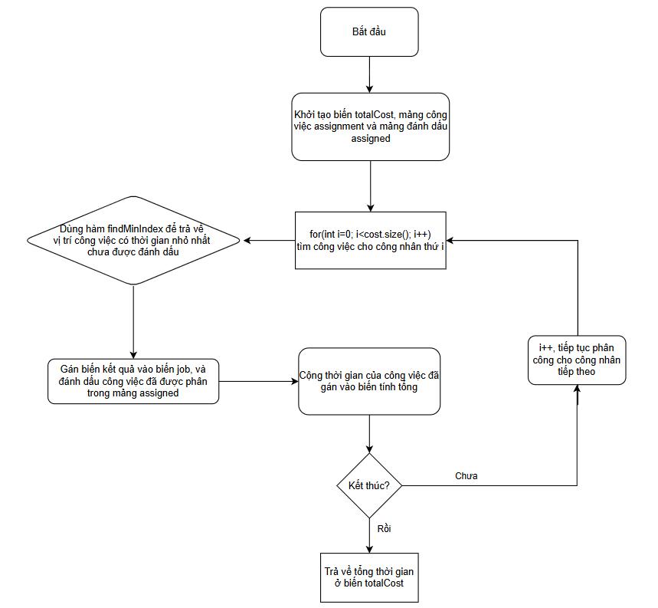

#### Mã giả

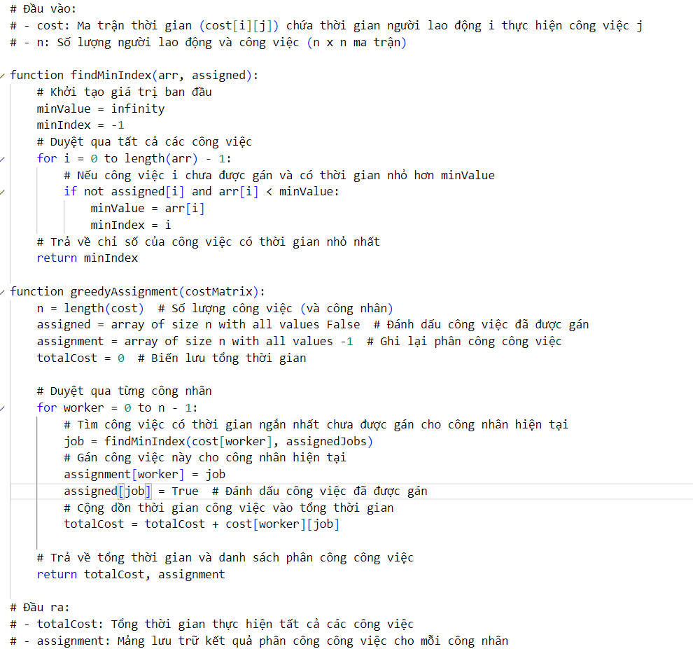

## Thiết kế thuật toán nhánh cận ( Branch and Bound)

### Thiết kế thuật toán nhánh cận

#### Bài toán và phân tích yêu cầu

Input:

- n (số công nhân, cũng là số công việc): Số nguyên dương n >= 1

- Ma trận thời gian tịj Ma trận kích thước n x n, trong đó phần tử tịj là thời gian công nhân thứ *i* (với (*i* = 1, 2, ..., n) cần để hoàn thành công việc *j* (với *j* = 1, 2, ..., n).

Output:

- Phân công tối ưu: Danh sách các cặp công nhân và công việc sao cho mỗi công nhân chỉ làm một công việc và mỗi công việc chỉ do một công nhân thực hiện.

- Tổng thời gian nhỏ nhất (TTG): Tổng thời gian tối thiểu để hoàn thành tất cả các công việc theo phương án phân công tối ưu.

Hạn chế:

1. Số lượng công nhân và công việc phải bằng nhau: Đảm bảo n công nhân và n công việc.

2. Mỗi công nhân chỉ có thể làm một công việc: Không có công nhân nào có thể thực hiện nhiều công việc cùng lúc.

3. Mỗi công việc chỉ được làm bởi một công nhân: Không được có công việc nào bị trùng lặp.

4. Giới hạn kích thước ma trận: Khi n lớn, bài toán sẽ có độ phức tạp cao (thuộc lớp bài toán NP-Complete), gây khó khăn trong việc tìm ra giải pháp tối ưu một cách nhanh chóng.

5. Thời gian thực hiện từng công việc tịj phải là số dương: Không thể có thời gian âm.

#### Các bước giải thuật

1. Khởi tạo

* **Tạo trạng thái gốc**: Ở trạng thái này, chưa có công việc nào được phân công. Đây là gốc của cây tìm kiếm.

1. Phát triển nhánh

* Tại mỗi cấp độ của cây tìm kiếm, chọn một công việc và thử phân công công việc đó cho một người.
* Sau khi phân công một công việc cho một người, ta tạo ra các nhánh con tương ứng, trong đó mỗi nhánh đại diện cho việc phân công công việc tiếp theo cho các người còn lại.

1. Tính toán tổng thời gian và cận dưới

* **Tính tổng thời gian tạm thời**: Sau mỗi bước phân công, tính tổng thời gian của các công việc đã được phân công.
* **Tính cận dưới** 
  + Để tối ưu hóa quá trình tìm kiếm, tính giới hạn cận dưới cho thời gian tối thiểu có thể đạt được.
  + Cận dưới có thể được tính bằng cách cộng tổng thời gian tạm thời với thời gian nhỏ nhất có thể cho các công việc chưa được phân công.
  + Cận dưới giúp loại bỏ những nhánh không khả thi.

1. Cắt nhánh

* Sau khi tính được tổng thời gian và cận dưới cho một nhánh:
  + So sánh cận dưới với giá trị của nghiệm tốt nhất hiện tại (nếu có).
  + Nếu cận dưới của nhánh đó lớn hơn hoặc bằng tổng thời gian của nghiệm tốt nhất hiện tại, cắt nhánh đó và không mở rộng thêm nhánh con từ nhánh này.
  + Nếu tổng thời gian tạm thời nhỏ hơn nghiệm tốt nhất, tiếp tục phân nhánh để tìm các phương án tốt hơn.

1. Cập nhật nghiệm tối ưu

Khi một trạng thái phân công đầy đủ được tìm thấy (tất cả công việc đều được phân cho một người):

* + So sánh tổng thời gian của trạng thái này với nghiệm tốt nhất hiện tại.
  + Nếu tổng thời gian của trạng thái này nhỏ hơn, cập nhật nghiệm tốt nhất bằng trạng thái hiện tại.

1. Tiếp tục tìm kiếm hoặc dừng lại

* Lặp lại quá trình phát triển nhánh, tính cận dưới và cắt nhánh cho đến khi: Tất cả các nhánh khả thi đều được xét hoặc cắt bỏ.
* Khi không còn nhánh khả thi nào để mở rộng, nghiệm tối ưu sẽ là nghiệm cuối cùng được cập nhật.

#### Thiết kế giải thuật

#### Mã giả

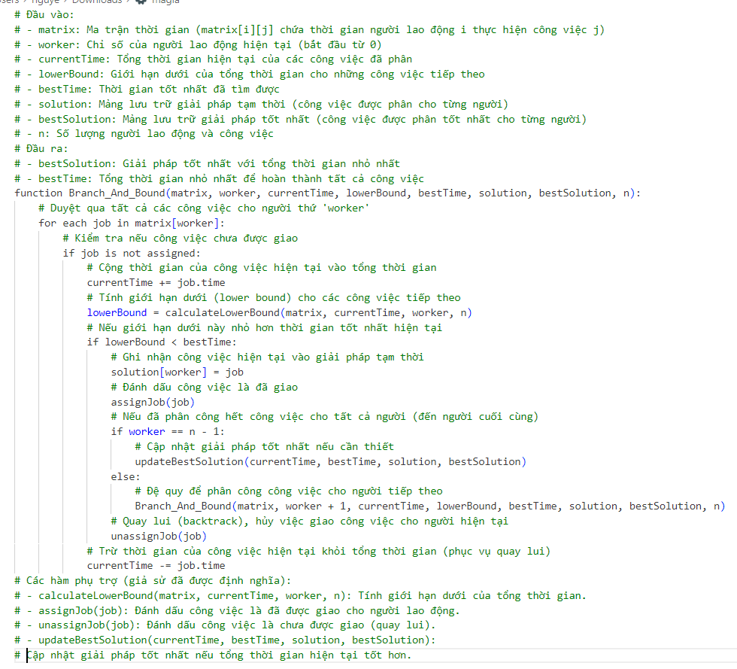

## Đánh giá hiệu quả các phương pháp

### Phương pháp sử dụng thuật toán tham lam (Greedy)

#### Ưu điểm:

* **Đơn giản và dễ hiểu:** Thuật toán dựa trên cách tiếp cận tham lam (greedy), luôn chọn công việc có thời gian nhỏ nhất cho mỗi công nhân tại mỗi bước. Điều này giúp thuật toán dễ viết và dễ triển khai.
* **Thời gian chạy chấp nhận được:** Với độ phức tạp là O(n²) do vòng lặp tìm công việc có thời gian nhỏ nhất và gán nó cho công nhân, thuật toán có thể hoạt động tốt với số lượng công nhân và công việc không quá lớn.

#### Nhược điểm:

* **Không tối ưu toàn cục:** Mặc dù thuật toán này luôn tìm công việc nhanh nhất cho mỗi công nhân tại từng bước, nhưng nó có thể không cho ra giải pháp tối ưu toàn cục. Trong một số trường hợp, việc chọn một công việc khác (không phải công việc có thời gian nhỏ nhất) có thể giúp giảm tổng thời gian. Đó là hạn chế của các thuật toán tham lam.
* **Phụ thuộc vào cách chọn:** Thuật toán này không thử nhiều lựa chọn khác nhau mà chỉ theo một chiến lược duy nhất. Điều này có thể bỏ lỡ các trường hợp tối ưu hơn.

#### Tính khả thi:

* Với bài toán này, nếu số công nhân và công việc bằng nhau và không có công việc nào bị bỏ trống, thuật toán sẽ luôn hoàn thành với một phương án hợp lệ. Tuy nhiên, trong trường hợp số lượng công nhân hoặc công việc thay đổi, bạn sẽ cần điều chỉnh thuật toán để đảm bảo tính hợp lệ của bài toán.

### Phương pháp sử dụng thuật toán nhánh cận (Branch and Bound)

#### Ưu điểm:

* **Tìm ra được lời giải tối ưu toàn cục**: Thuật toán nhánh cận có thể khắc phục được nhược điểm của thuật toán tham lam, đó là có thể đưa ra lời giải tối ưu toàn cục dù cho bài toán có nhiều ràng buộc.
* **Giảm không gian tìm kiếm**: Thuật toán nhánh cận có thể bỏ qua các nhánh không có tiềm năng, từ đó giảm bớt thời gian so với duyệt toàn bộ không gian.

#### Nhược điểm:

* **Độ phức tạp cao**: Độ phức tạp của thuật toán nhánh cận trong trường hợp phải duyệt toàn bộ không gian là O(n!). Vì mặc dù có thể giảm bớt không gian tìm kiếm bằng cách loại bỏ các nhánh không có tiềm năng nhưng nếu đầu vào của bài toán có kích thước lớn thì thuật toán sẽ không phù hợp.
* **Thời gian chạy phụ thuộc vào đầu vào bài toán:** Mặc dù không gian tìm kiếm đã giảm bớt nhưng nếu đầu vào bài toán có kích thước lớn thì thời gian chạy thuật toán sẽ khá tốn thời gian.

#### Tính khả thi:

Thuật toán nhánh cận (Branch and Bound) là một lựa chọn tốt và phù hợp để giải những bài toán phân công công việc cần độ chính xác cao, đặc biệt là cần lời giải tối ưu toàn cục. Tuy nhiên thì thuật toán chỉ phù hợp với những bài toán mà đầu vào của bài toán có kích thước vừa phải, mặc dù đã giảm không gian tìm kiếm nhờ cách nhánh không có tiềm năng và cận trên, cận dưới.

# Cài đặt và kiểm thử

## Cài đặt thuật toán

### Cài đặt thuật toán tham lam

### Cài đặt thuật toán nhánh cận

## Kiểm thử

# KẾT LUẬN

# TÀI LIỆU THAM KHẢO